第一场掰手腕

屈颖妍 [有理儿有面](javascript:void(0);)

**有理儿有面**

微信号 youli-youmian

功能介绍 你说是不是

2020-08-08[原文](https://mp.weixin.qq.com/s?__biz=Mzg3MjEyMTYyNg==&mid=2247509577&idx=2&sn=0a0e371f6a785fbc912a4ed115489607&chksm=cef6f23cf9817b2a5137b17ec420faeecbbeaa48b1f2f5787ec1a68e8bdfd77f75503eae8cf0&scene=27#wechat_redirect&cpage=66) 发表于

收录于合集





**全文共560字，图片1张，预计阅读时间为2分钟。**

**文章发于“有理儿有面”（youli-youmian），欢迎大家在朋友圈和微信群转发。**

**公众号及其他平台转载请在后台留言。**



▼

本文作者：香港资深媒体人 屈颖妍

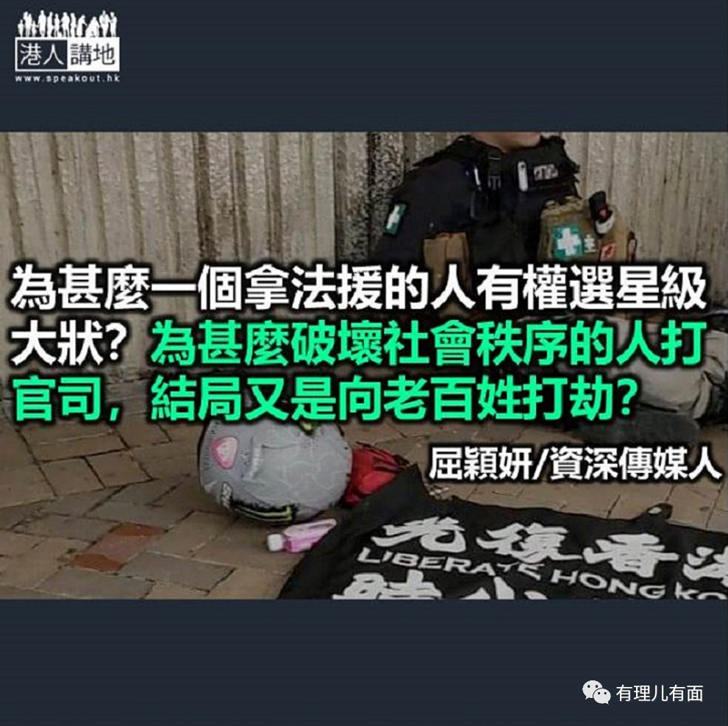

港区国安法的第一枪正式开打了，第一宗以国安法罪名被送上法庭的案子，就是今年七月一日在湾仔涉嫌驾驶插有港独旗电单车冲向警方防线的二十三岁铁骑士，他被控煽动他人分裂国家罪及恐怖活动罪。

对反对派来说，跟国安法掰的第一场手腕，许胜不许败，于是他们隆而重之出动大律师公会主席戴启思应战。

戴启思是资深大状，这种级数的律师，打一堂官司起码收三十至五十万。整个律师团队还需要有大状、律师、助理律师的开支，连同前期研究案情及开会费用，一百万打一堂绝不为过。

能如此一掷百万金的，大概不是寻常百姓吧，我们且看看这案子的被告又是甚么人？

本案被告名叫唐英杰，二十三岁，被捕时穿着义务急救员制服，控罪书上没呈报职业为何。不过在他第一次应讯时，辩护律师为其保释申请求情，提到被告生于香港，现于日本食店任职服务生。

一个服务生能请得起超级大状，单是这怪现象已值得调查追究其财政来源。如果被告不是自己掏腰包，而是申请法援打官司，那问题就更大了。

作为纳税人，我们绝对要过问：为甚么一个拿法援的人有权选星级大状？为甚么用公帑打官司没有开支上限？以戴启思这种星级团队打这场官司堆单随时过千万，还未计输了上诉要花的钱。难道法援制度就是如此把纳税人的血汗钱左手交右手送到大状律师们的口袋去？为什么破坏社会秩序的人打官司要花钱，结局又是回头来向老百姓打劫？

本文转自港人讲地





**关注公众号：**

**有理儿有面**

**理   性｜   揭   秘｜   探   讨**







### 精选留言

用户设置不下载评论